Върху нова функция в динамичния софтуер
Боян Златанов*, Самет Караибрямов, Бистра Царева
bzlatanov@gmail.com, einismotic@gmail.com, btsareva@gmail.com
Пловдивски Университет “Паисий Хилендарски”
Abstract
Динамичната геометрична система Sam (написана на C#, в среда на .NET framework 4), бе създадена като образователен софтуер за нуждите на учебната дисциплина синтетична геометрия. В основата на нашия иновативен подход, облекчен от ДГС Sam, стои откриването на общия проективен корен на големи групи задачи. Това позволява обобщаване и на твърдения, касаещи училищния материал. Новите твърдения са леки за студентите и понятни за изявените ученици.
Новата функция „размяна на крайна с безкрайна точка и обратно” в менюто на ДГС Sam оптимизира максимално изготвянето на чертежите, формира у студентите изследователски стил на мислене, което е особено важен момент в осъвременяване на обучението по математика.
Например, ръбовете на паралелепипеда са свързани с три безкрайни точки. U∞, V∞, V∞. Последователната размяна на U∞, V∞, W∞ със свободните крайни точки U, V, W позволява на ползвателя да трансформира паралелепипеда за секунди в призма, пресечена пирамида, пирамида с основи успоредник, трапец, произволен четириъгълник, триъгълник, със специално разположение на избран околен ръб. Конструкциите, изградени за една от тези фигури се пренасят в новата.
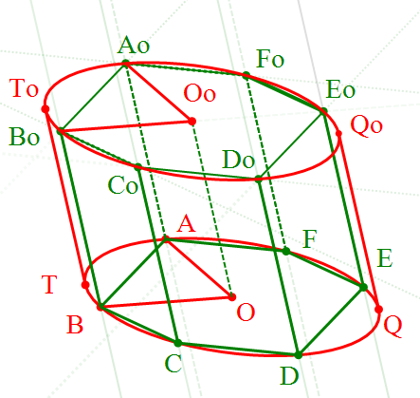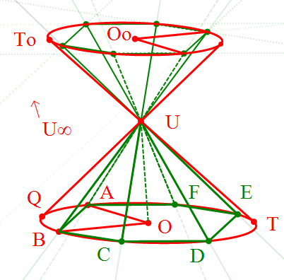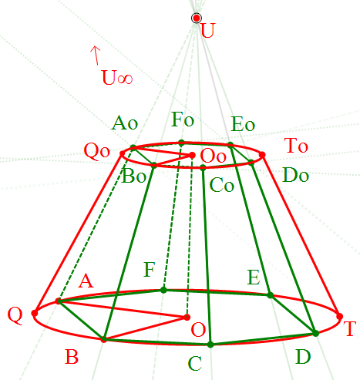
Sam предлага бързо и помощните чертежи, свързани с вписани и описани многостени.
Чрез два конкретни казуса искаме да споделим и разпространим чрез проекта Fibonacci нашия опит как чрез новата функция учим студентите да бъдат изследователи.
Ключови думи
изследователски подход, динамичен софтуер, размяна на крайна и безкрайна точки.
1. Въведение
Динамичната геометрична система Sam (написана на C#, в среда на .NET framework 4) [1], бе създадена като образователен софтуер за нуждите на учебната дисциплина синтетична геометрия. Иновативният подход в преподаването на синтетична геометрия [2] я превърна в естествен мост на двупосочно движение на знанията, придобивани в университета и училище. В основата на нашия подход, облекчен от динамичната среда Sam стои откриването на общия проективен корен на големи групи задачи. Това позволява обобщаване на твърдения, касаещи и училищния материал. Новите твърдения са леки за студентите и понятни за изявените ученици. Познаването на пътя и инструментите, чрез които се извършват обобщенията, учи бъдещите учители как да тръгнат обратно към нови специални училищни задачи.
2. Размяна на крайна и безкрайна точка
Наличието на безкрайни точки в инструментите на Sam и новата за динамичните геометрични софтуери функция „размяна на крайна с безкрайна точка и обратно” се оказаха важни лостове за формиране на изследователски стил на мислене, което е особено важен момент в осъвременяване на обучението по математика. Тази функция, която се избира от менюто „подберете”, оптимизира максимално изготвянето на чертежите. Като пример разглеждаме паралелепипед и негови осни сечения.
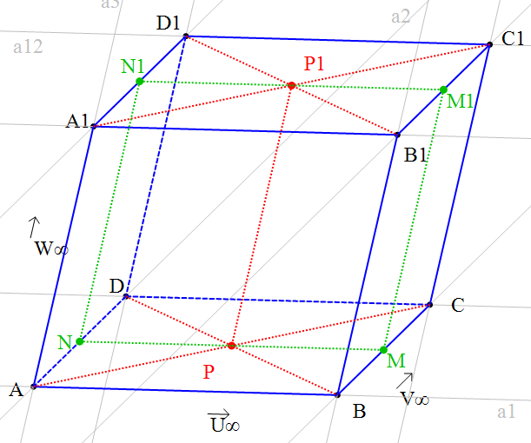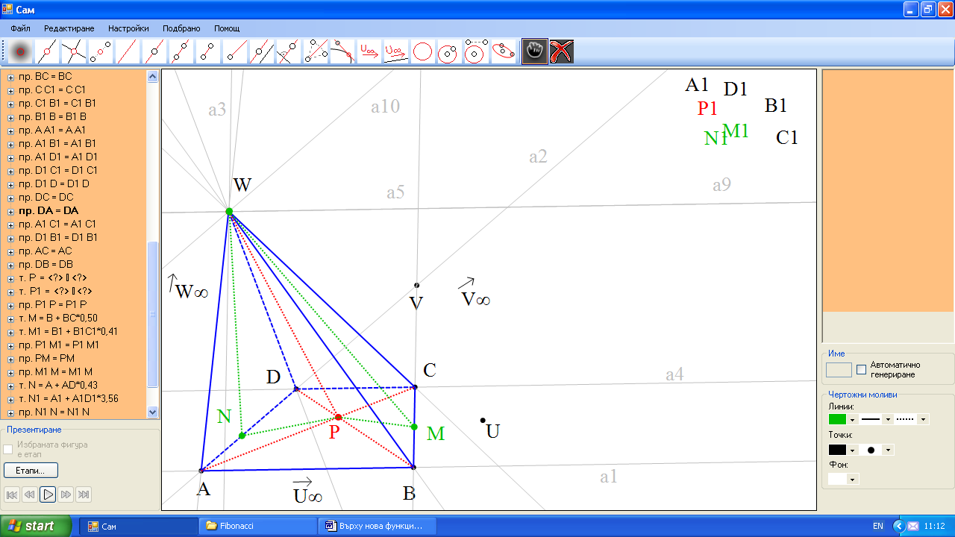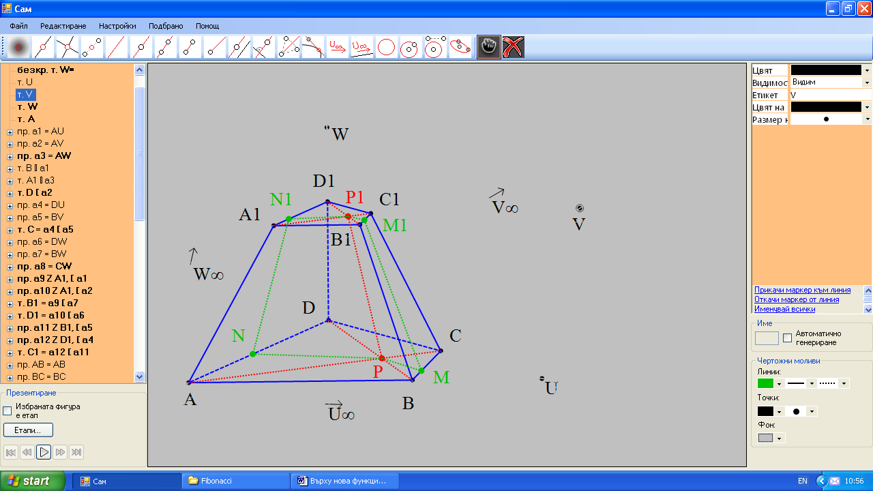
фигура 1.1 фигура 1.2 фигура 1.3
Ръбовете на паралелепипеда са свързани с три безкрайни точки U∞, V∞, W∞. Последователната размяна на U∞, V∞, W∞ със свободните крайни точки U, V, W позволява на ползвателя да трансформира паралелепипеда за секунди в призма, пресечена пирамида, пирамида с основи успоредник, трапец, произволен четириъгълник, триъгълник, със специално разположение на избран околен ръб. На черт.1 са представени някои от тези възможности. Конструкциите, изградени за една от тези фигури се пренасят и в новата фигура. Но кои свойства ще се съхраняват и кои не, и защо решава изследването.
Чрез два конкретни казуса искаме да споделим и разпространим чрез проекта Fibonacci нашия опит как чрез новата функция учим студентите да изследват и творят.
Първият казус е свързан с приложение на теоремата на Дезарг за перспективни триъгълници
Теорема на Дезарг за перспективните триъгълници. Съединителните прави на двойките съответни върхове на два триъгълника ABC и $A^{'}B^{'}C^{'}$ минават през една точка S, тогава и само тогава, когато пресечните точки на двойките им съответни страни P=BCB´C′, Q=ACA´C´, R=ABA´B′, са колинеарни.
Два триъгълника, които удовлетворяват тази теорема се наричат перспективни. Точката S се нарича перспективен център, а правата s–перспективна ос. Те могат да бъдат както крайни, така и безкрайни обекти.
Теоремата на Дезарг не ни ограничава да разположим върховете на двата перспективни триъгълника върху две прави. Така се получава следната задача:
Задача 1. Дадени са правите g и g´ като g g´= T и точките A, B, C $∈$ g, а A´, B´, C´$∈$g´. Да се докаже, че ако правите AA´, BB´, CC´ минават през една точка S, то точките T, Q=BC´B´C, P=AB´A´B лежат на една права s.
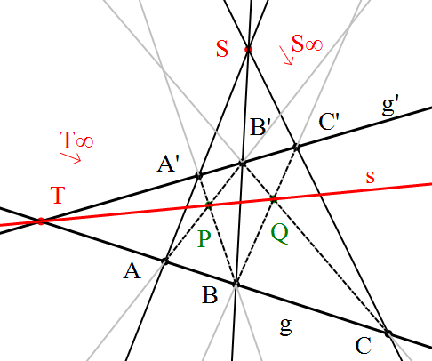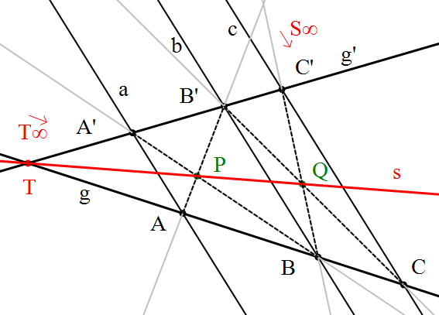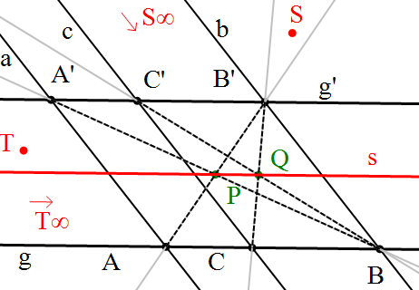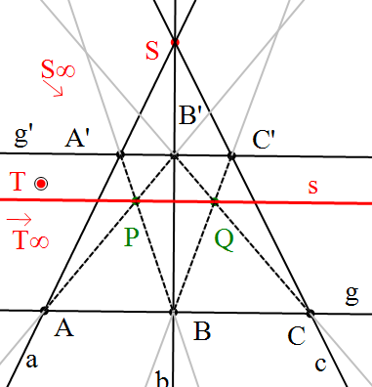
фигура 2.1 фигура 2.2 фигура 2.3 фигура 2.4
Решение: (фиг.2.) Тъй като точката S може да се разглежда като перспективен център за двойките триъгълници AB´C и A´BC´, то те удовлетворяват условието на Теоремата на Дезарг . Следователно пресечните точки на двойките съответни страни Q=BC´B´C, P=AB´A´B , T=ACA´C´ са колинеарни.
Твърдението на задача 1 е в сила и при четирите възможни случая, представени на фиг.2 с помощта на функцията “размяна на крайна и безкрайна точки”. Когато точка S е безкрайна, а точка T е крайна (фиг.2.2) се получава задача ([3], зад. 89), решена чрез хомотетия при допълнително изискване за успоредност на A′B и B′C. Използването на динамичните геометрични системи веднага показва, че допълнителното условие е в повече. Проективният подход решава най-кратко задачата във всичките й варианти от евклидова гледна точка.
Задача 1 се явява повтарящ се компомент в решението на следващите три задачи. Отделихме я като самостоятелна задача, за да подпомогнем читателя.
Задача 2. Даден е успоредник ABCD и точка K, лежаща във вътрешността му. През точка K са построени правите p ║ AD и q ║ AB. Въвеждаме означенията : pAB=R, pCD=S, qAD=M, qBC=N.. Да се докаже колинеарност на точките K, O и L, където L е пресечната точка на средните отсечки на четириъгълника MRNS. ([3], зад. 90)
Решение: (фиг.3) Нека означим общата безкрайна точка на AB и CD с U∞, общата безкрайна точка на BC и AD с V∞ и още AKMR=1, BKNR=2, CKSN=3, DKMS=4, ACBD=O.
От условието p ║ AD ║ BC и q ║ AB ║ CD следва, че можем да приложим Задача 1 (фиг.2.3) за правите AB и q, CD и q, AD и p, BC и p. Разглеждаме тройките точки (A, R, B) и (M, K, N); (D, S, C) и (M, K, N) и прилагайки Задача 1 получаваме колинеарност на тройките точки (1, 2, U∞) и (3, 4, U∞). Следователно 12 ║ 34. После разглеждаме тройките точки (A, M, D) и (R, K, S); (B, N, C) и (R, K, S) и прилагайки Задача 1 (фиг.2.3) получаваме колинеарност на тройките точки (1, 4, V∞) и (2, 3, V∞). Следователно 14 ║ 23. Така установяваме, че четириъгълникът 1234 е успоредник със страни, успоредни на страните на дадения успоредник ABCD.
Като напомним условието за колинерност на тройките точки (A,1,K), (B,2,K), (C,3,K), (D,4,K), можем да заключим, че успоредниците ABCD и 1234 са съответни за хомотетия h с център K. Тъй като точките 1, 2, 3, 4 са пресечни точки на диагоналите на четирите малки успоредника (ARKM, BRKN, CNKS, DSKM), то следва, че те са точно средите на страните на четириъгълника MRNS и коефициентът на h е 2. От h(A,B,C,D)=1,2,3,4. следва, че и пресечните точки на диагоналите им O=ACBD и L=1324 са съответни за h, т.е. точките K, L, O са колинеарни като KO=2KL.
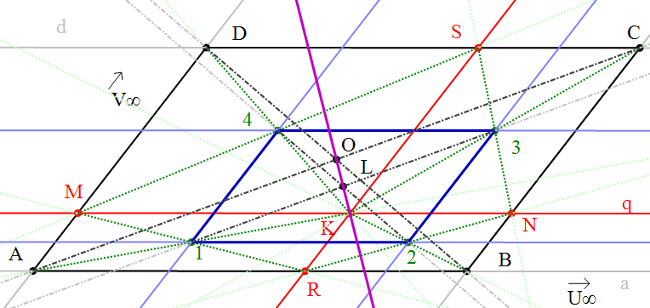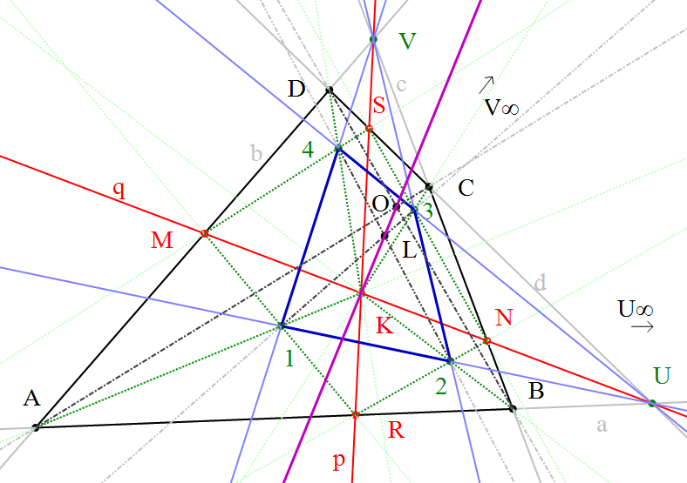
фигура 3 фигура 4
Сега ще обобщим задачата за произволен четириъгълник ABCD, защото успоредникът може да се разглежда като пълен четириъгълник, на който две от диагоналните точки са безкрайни, а хомотетията е хомология с краен център и ос безкрайната права. Замяната на произволен четириъгълник с пълен четириъгълник ще ни освободи от ограничението точка К да лежи във вътрешността на четириъгълника.
Задача 3. Даден е пълният четириъгълник ABCD с диагонални точки U=ABCD, V=ADBC и произволна точка K, нележаща върху страните му. През точка K са построени правите p=KV и q=KU, и нека pAB=R, pCD=S, qAD=M, qBC=N, ACBD=O, AKMR=1, BKNR=2, CKSN=3, DKMS=4, 1324=L. Да се докаже колинеарност на точките K, O, L.
Решение: (фиг. 4) От условието, че правите q, AB, CD минават през точка U, а правите p, AD, BC минават през точка V следва, че можем да приложим Задача 1 (фиг.2.1) за правите AB и q, CD и q, AD и p, BC и p. Разглеждайки тройките точки (A, R, B) и (M, K, N), (D, S, C) и (M, K, N) и прилагайки Задача 1 (фиг.2.1) получаваме колинеарност на тройките точки (1, 2, U) и (3, 4, U). Следователно 1234=U. После разглеждаме тройките точки (A, M, D) и (R, K, S) (B, N, C) и (R, K, S)и прилагайки Задача 1 (фиг.2.1) получаваме колинеарност на тройките точки (1, 4, V) и (2, 3, V). Следователно 1423=V. Така установихме, че пълните четириъгълници ABCD и 1234 имат общи диагонални точки U и V. Да разгледаме хомология Ф с център точка К, ос правата UV и двойка съответни точки А, 1. Отчитайки свойствата на хомологията, имаме Ф(ABCD)=1234. Но тогава и Ф(O=ACBD)=Ф(AC)Ф(BD)=1324=L, което означава колинеарност на точките O, K, L.
Задача 3 е интересна както за студентите, така и за изявените ученици.
Вертикалната интеграция започна във възходяща посока. Но сега можем да я насочим и надолу. Достатъчно е точно една от диагоналните точки на пълния четириъгълник да направим безкрайна – например точка U. Сега ABCD е трапец и ето следващата задача.
Задача 4. Даден е трапец ABCD с бедра AD и BC, чиито продължения се пресичат в точка V и произволна точка K от вътрешността му. През точка K са построени правите p=KV и q ║ AB ║ CD и нека pAB=R, pCD=S, qAD=M, qBC=N, , AKMR=1, BKNR=2, CKSN=3, DKMS=4, ACBD=O , 1324=L. Да се докаже, че четириъгълникът 1234 е трапец с бедра, чиито продължения минават през точка V и че точките K, O, L са колинеарни.
Упътване. (фиг.5) При доказване колинеарност на тройките точки (1, 4, V) и (2, 3, V) се прилага Задача 1, случай 2.1, а при доказване колинеарност на тройките точки (1, 2, U∞ ) и (3, 4, U∞ ) се прилага Задача 1, случай 2.4. В тази задача хомологията ще бъде с център К и ос o=VU∞, т.е. права през точка V, която е успоредна на основите на трапеца
Достатъчно е да се направи един от чертежите 3, 4, 5, а останалите два са грижа на специалната функция на ДГС Sam - размяна на крайна и безкрайна точки
Вторият казус е свързан с теоремата на Пап:

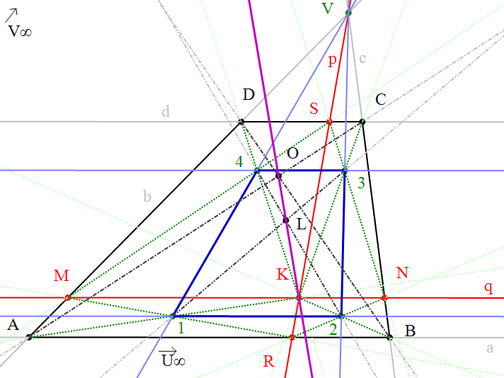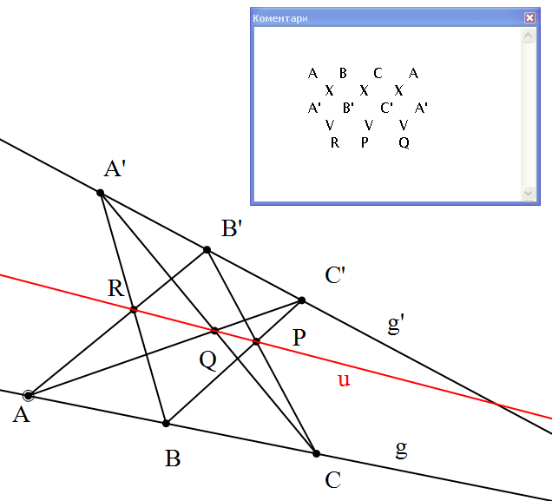
фигура 5 фигура 6
Теорема на Пап. Ако A, B, C са три различни точки, принадлежащи на правата g и A´, B´, C´ са три различни точки, принадлежащи на правата g´, то точките P=BC´B´C, Q=CA´C´A, R=AB´A´B принадлежат на една права u. (фиг.6)
Над фигура 6 даваме символичен запис на получаването на точките P, Q, R
Да разгледаме следната задача:
Задача 5. Даден е успоредник ABCD и точка K, лежаща във вътрешността му. През точка K са построени правите p║AD и q ║AB. Въвеждаме означенията : pAB=R, pCD=S, qAD=M, qBC=N, ANCR=T, BSDN=Q, CMAS=G, DRBM=P. Да се докаже колинеарност на следните тройки точки: (P, K, C), (T, K, D), (Q, K, A), (G, K, B).
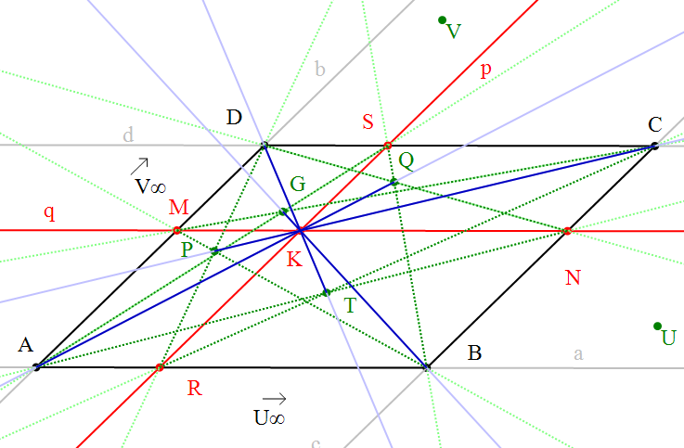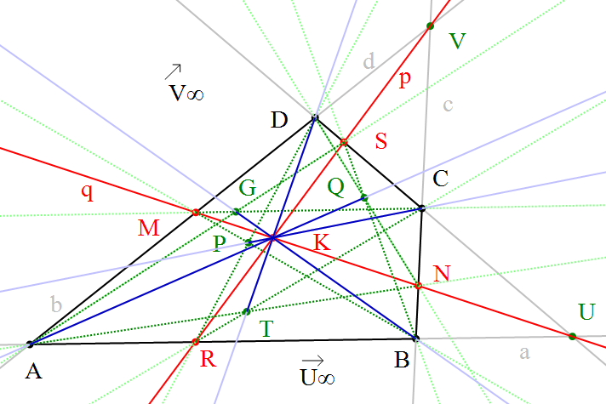
фигура 7 фигура 8
Решение: (фиг. 7) Нека означим общата безкрайна точка на AB и CD с U∞ , а общата безкрайна точка на BC и AD с V∞. Прилагаме последователно теоремата на Пап за следните тройки колинеарни точки: (B, R, U∞ ) и (D, M, V∞ ), (A, R, U∞ ) и (C, N, V∞ ), (D, S, U∞ ) и (B, N, V∞ ), (C, S, U∞ ) и (A, M, V∞ ). Веднага следва колинеарност съответно на следните тройки точки: (P, K, C), (T, K, D), ([3], зад.83), (Q, K, A), (G, K, B).
Забележка. Решението на зад.83, от [3] използва хомотетия и теоремата на Талес.
Коментар 1. Искаме да отбележим, че проективният подход към решението на задачата не само дава кратко решение, но по-важното е, че той ни позволява лесно да съставим и редица други задачи, осъществявайки вертикалната интеграция на обучението в училище и университета. Първо бързо разширихме зад.83, от [3]. Сега установявайки, че точка K принадлежи на отсечките DT, AQ, CP, BG; както и на RS и MN, можем да използваме множество двойки перспективни триъгълници с перспективен център K и да предвидим колинеарност на нови тройки точки. Например от перспективността на ∆ MRA и ∆NSQ следва колинеарност на точките MRNS=E, MANQ=D, RASQ=B ([4], стр.39, зад.28). Описването на всички възможни двойки перспективни триъгълници е една интересна комбинаторна задача. Чрез тази отворена задача ние предлагаме хоризонтална интеграция в обучението. Изследването на взаимното положение на перспективните оси на двойките перспективни триъгълници се облекчава съществено от динамичната среда.
Сега нека обобщим задача 5 като се откажем U и V да са безкрайни точки.
Задача 6. Даден е произволен пълен четириъгълник ABCD с диагонални точки U=ABCD, V=ADBC и произволна точка K, нележаща на негова страна. Нека през точка K са построени правите p=KV и q=KU. Да въведем означенията : pAB=R, pCD=S, qAD=M, qBC=N, ANCR=T, BSDN=Q, CMAS=G, DRBM=P. Да се докаже колинеарност на следните тройки точки: (P, K, C), (T, K, D), (Q, K, A), (G, K,B).
Решение : Последователното прилагане на новата функция за размяна на U∞ с U и на V∞ с V ни предоставя незабавно необходимия чертеж 8. Решението на задача 6 следва доказателството на задача 5, като само в записа заменя точките U∞, V∞ съответно с U, V.
Последната задача и генерираните от нея нови задачи (виж Коментар 1, който е в сила и сега), се вписват много удачно в курса по синтетична геометрия за студенти. Те остават интересни и в обучението на изявените ученици.
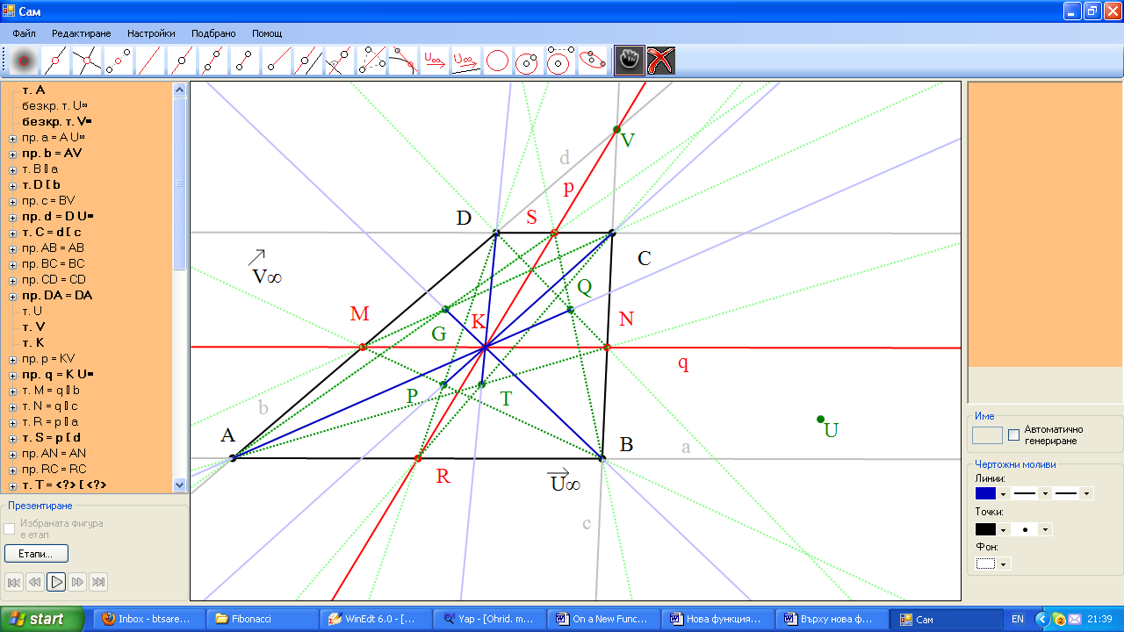
Не е трудно да съставим нова задача, подходяща за всички ученици. Достатъчно е да изберем точно една от диагоналните точки на пълния четириъгълник ABCD за безкрайна - например точка U. Така получаваме
фигура 9
Задача 7. Даден е трапец ABCD с бедра AD и BC, които се пресичат в точка V и произволна точка K от вътрешността му. През точка K са построени правите p=KV и q║AB║CD. Ако: pAB=R, pCD=S, qAD=M, qBC=N, ANCR=T, BSDN=Q, CMAS=G, DRBM=P, да се докаже колинеарност на тройките точки: (P, K, C), (T, K, D), (Q, K, A), (G, K, B).
Отново ще подчертаем, че е достатъчно да
се направи един от чертежите 7, 8, 9,а останалите два се създават веднага чрез функцията „размяна на крайна и безкрайна точки” на ДГС Sam.
Динамичните чертежи можете да изтеглете от http://fmi-plovdiv.org/GetResource?id=1178
3. Заключение
Новата функция “Размяна на крайна и безкрайна точки” в ДГС Sam провокира и облекчава изследователската дейност на учащите.
Литература
- Златанов, Б. Караибрямов, С. Царева, Б. (2012) Учебно помагало по синтетична геометрия, http://fmi-plovdiv.org/GetResource?id=980.
- Царева, Б. (2012) Интерактивно обучение по синтетична геометрия в динамична среда, Математика и математическо образование, Proceedings of the 41 Spring Conference of the Union of Bulgarian Mathematicians, Боровец, с. 401-407.
- Рангелова, П. Старибратов, И. (2011) Различни начини за доказване на принадлежност на три точки на една права (Методическо ръководство), Издателство “Изкуства”.
- Шарыгин, И. (1986) Задачи по геометрии (праниметрия), Библиотечка “Квант”, выпуск 17, ГРФМЛ, Москва.

